CONCURSO “La mujer y la niña en la ciencia”
El Plan de Fomento de la Lectura de Extremadura quiere acercar la ciencia a todos los usuarios de las bibliotecas y agencias de lectura públicas municipales y a las bibliotecas públicas del estado de Extremadura aprovechando que el día 11 de febrero es el Día Internacional de la Mujer y la Niña en la Ciencia.
La ciencia y la igualdad de género son fundamentales para alcanzar los Objetivos de Desarrollo Sostenible (ODS), incluidos en la Agenda 2030 aprobada por la Asamblea General de Naciones Unidas. En los últimos años, la comunidad internacional se ha esforzado por inspirar y promover la participación de las mujeres y las niñas en la ciencia. Sin embargo, siguen existiendo barreras que dificultan el camino.
Por eso, desde el Plan de Fomento de la Lectura de Extremadura, en colaboración con el Centro de Investigaciones Científicas y Tecnológicas de Extremadura (CICYTEX), queremos sumarnos a esta lucha. Con esta iniciativa queremos reconocer la labor de las mujeres científicas a lo largo de la historia.

Objetivo del concurso:
El concurso “La mujer y la niña en la ciencia” quiere dar a conocer y reconocer el trabajo investigador de estas mujeres: las que vivieron épocas pasadas y las protagonistas de los avances y desarrollos tecnológicos de hoy en día.

Mecánica del concurso:
- Los participantes serán niños y niñas usuarios de bibliotecas y agencias de lectura públicas municipales y bibliotecas públicas del estado de Extremadura para niños y niñas de entre 1º de primaria y 1º de la ESO.
- Hay una sola categoría, donde se deberá realizar de forma manuscrita un relato/cuento corto inventado (entre 500 y 900 palabras), cuya protagonista sea una niña o mujer científica.
Algunas ideas pueden ser:
- Contar cuáles han sido los hitos de las mujeres en Ciencia hasta el día de hoy y/o inventar posibles hitos futuros llevados a cabo por mujeres.
- Sintetizar la importancia de la presencia de la mujer en la Ciencia.
- Imaginar el mundo en el futuro: ¿qué situaciones se han resuelto gracias al papel de la mujer científica?
- Únicamente podrá presentarse una obra por autor o autora.
- La organización del certamen no asume responsabilidades por el uso indebido de la propiedad intelectual por parte de las personas que se presenten al concurso.
- No se aceptarán relatos cuya temática atente contra la dignidad de las personas ni tampoco los manifiestamente desagradables u ofensivos o que inciten o promuevan la discriminación y la violencia. La organización se reserva el derecho de rechazar aquellas obras que no se ajusten a los requisitos establecidos para este certamen.
- Los bibliotecarios o encargados de las bibliotecas y/o agencias de lectura deberán enviar todos los relatos presentados, pero habiendo hecho una selección de tres de ellos omo posibles ganadores.
- Los trabajadores de la biblioteca o agencia de lectura pública municipal o biblioteca pública del estado deberán enviar un correo electrónico a lecturaextremadura@juntaex.es con los siguientes datos:
*Foto adjunta o documento escaneado del relato que se lea con claridad o documento en formato PDF.
*Formulario de inscripción debidamente cumplimentado.
*Si los relatos se realizan en colegios, el/los responsables/s de los centros deberán enviarlos a la biblioteca o agencia de lectura pública municipal de la localidad y ellos serán los encargados de hacerlos llegar al Plan de Fomento de la Lectura en Extremadura.
El ganador se hará público a través de la página web del Plan de Fomento.
Premios:
- El ganador del concurso:
- disfrutará de una excursión durante el mes de abril/mayo junto con sus compañeros y compañeras de clase, para visitar el Instituto Tecnológico Agroalimentario de Extremadura y conocer cómo se realizan los ensayos y experimentos en un centro de investigación. En su visita a los laboratorios estarán acompañados por técnicos y personas expertas en Ciencias de los Alimentos.
- Diploma acreditativo de haber sido el ganador.
- Lote de libros.
- Calculadora científica “Clara Grima”
- Además, los 2 primeros clasificados recibirán un lote de libros.
- La biblioteca o agencia de lectura del relato ganador recibirá un lote de libros.
- Todos los participantes recibirán:
Cuadernos que albergan situaciones de aprendizaje basados en la trayectoria de grandes científicas:
- Explorando la ciencia con Ada Lovelace
- Explorando la ciencia con Marie Curie
- El laboratorio de Margarita
Y una bolsa de algodón del Plan de Fomento de la Lectura.
Composición del jurado:
- Directores, responsables, de las bibliotecas y agencias de lectura de cada municipio.
- Coordinadora del Plan de Fomento de la Lectura de Extremadura.
Plazos:
- Lanzamiento del concurso: 11 de febrero de 2025.
- Los trabajadores de la biblioteca tendrán hasta el 26 de febrero de 2025 para enviar los trabajos a lecturaextremadura@juntaex.es
- La entrega de premios se realizará un día y lugar aún por determinar.
Conformidad:
La participación en el concurso “Las niñas también quieren ser científicas” implica la plena conformidad y aceptación de las presentes bases y de las decisiones tomadas por parte del jurado para la resolución de aquellas situaciones o problemas no previstos.
Los autores y autoras de las obras presentadas autorizan al Plan de Fomento de la Lectura de Extremadura y a CICYTEX a reproducir sus obras en los soportes y materiales que determine la organización de manera que se puedan utilizar, difundir y publicar cualquiera de los temas seleccionados y premiados con fines divulgativos y sin ánimo de lucro.

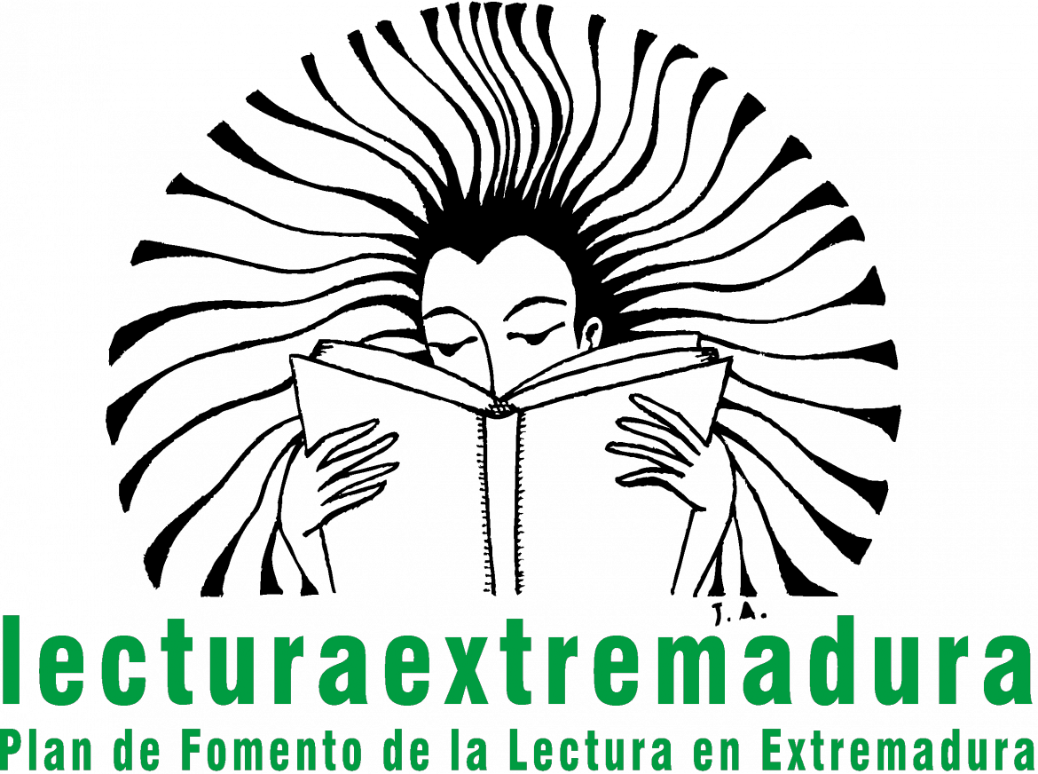

FORMULARIO DE INSCRIPCIÓN

Nombre y apellidos:

Biblioteca o agencia de lectura a la que pertenezco:

Dirección postal:

DNI:

E-mail:

Teléfono:

